開進第四中学校 同窓会便り

平成26年12月26日
同窓会会長 浅見 貴弘

同窓会会員の皆様におかれましては益々ご健勝の事と、お慶び
申し上げます。

早いもので今年もあと数日となりました。
今年は八月の校舎お別れ会という大きなイベントもあり、同窓会にとりましては忙しくも有意義な一年でありました。

お別れ会では1期生から53期生の沢山の会員の皆様に、ご支援・ご協力いただきました。改めて御礼申し上げます。
同期生、先輩、後輩にお会いする事が出来たことも大変嬉しく思います。

同窓会事務局では54期生を迎える準備をしています。また私達の後輩が増えていきます。

来年も変わらぬご支援を賜りますとともに、同窓会会員の皆様のご多幸を祈念
申し上げ、年末のご挨拶とさせていただきます。

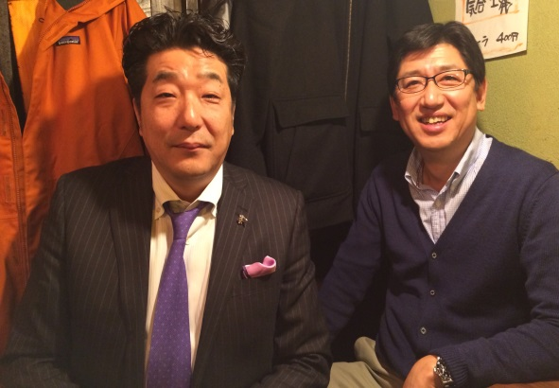
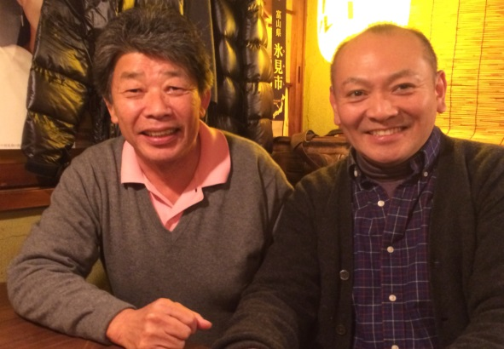
どうぞ皆様良いお年をお迎えください。
浅見会長 松下副会長 阿部副会長 小倉副会長

